Лабораторная работа №2
Использование программы ChemBioDraw для интерпретации спектров ЯМР ¹Н и ЯМР ¹³С
Цель работы:
- Приобретение навыков работы с программой ChemBioDraw (симуляция ЯМР-спектров)
- Использование полученных знаний и навыков для решения задачи структурного анализа органических соединений.
Ход работы
I Работа с модельным соединением
Анализ спектров ЯМР ¹Н
- Заготовьте таблицу:
Таблица 1 – расчет ¹Н ЯМР спектров вещества
Н | Химический сдвиг, м.д.
Н | Спектр (ChemBioDraw) | Спектр  (аддитивные схемы) | Спектр экспериментальный
Орто-
Мета-
Пара-
Протоны соответствующей функциональной группы
(допускается также нумерация)

- Выберите одно соединение из файла «Модельные соединения».
- Откройте программу ChemBioDraw в режиме удаленного доступа. Сначала перейдите на сайт (https://appserver01.main.tpu.ru/RDWeb/Pages/ru-RU/login.aspx?ReturnUrl=/RDWeb/Pages/ru-RU/Default.aspx), в строке домен\имя пользователя запишите tpu \Ваше имя пользователя, затем введите пароль:
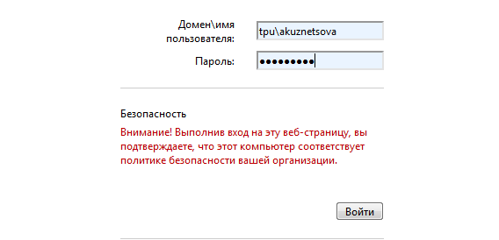
- Перейдите в папку ИШПР
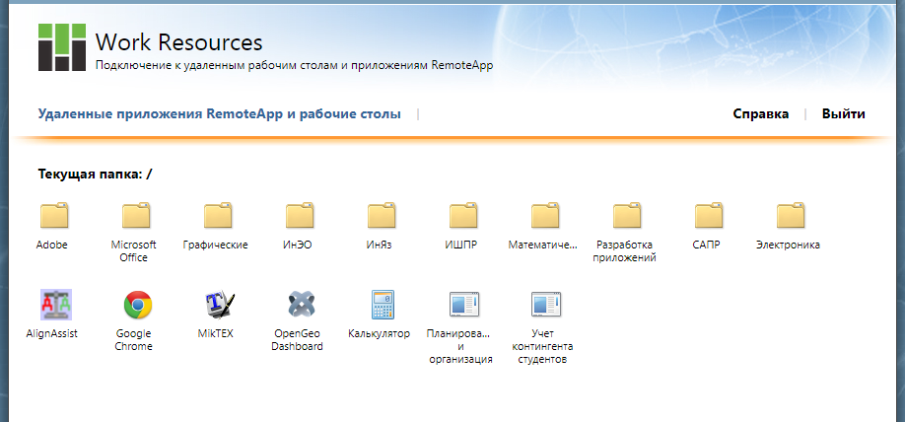
- Выберите значок ChemDraw:Professional 15.0 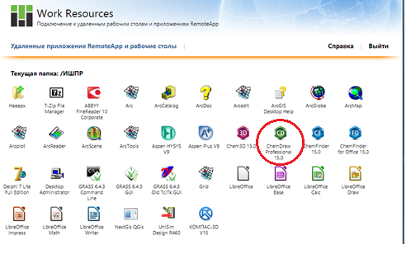
- Сохраните загрузившуюся ссылку в папку и откройте её. При необходимости заново введите логин и пароль.
- В программе ChemBioDraw, изобразите структурную формулу соединения, выбранного из файла «Модельные соединения». Для удобства вы можете пронумеровать атомы углерода или протоны, используя функцию А (text).
- Выделите построенную молекулу одной из функций 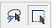, затем в меню “Structure” выберите команду “ Predict 1H-NMR Shifts”.
- На экране компьютера появляется изображение структурной формулы вашего модельного соединения с величинами химических сдвигов всех магнитно неэквивалентных протонов. Ниже будет представлен расчетный ПМР-спектр.
- Проанализируйте полученный спектр:
- объясните происхождение сигналов в спектре
- мультиплетность сигналов
- величины химических сдвигов
- Заполните соответствующие строки таблицы в колонке «Спектр (ChemBioDraw)»: химические сдвиги соответствующих протонов. В отчете приведите полученный расчетный спектр.
- Рассчитайте величины химических сдвигов по аддитивной схеме, используя «Таблицы расчета хим. сдвигов производных бензола, ¹Н ЯМР» по формуле, приведенной вверху таблицы. По аналогии с рассчитанным в ChemBioDraw спектром, заполните соответствующие строки таблицы в колонке «Спектр (аддитивные схемы)».
- Зайдите на сайт базы данных AIST (http://sdbs.db.aist.go.jp/sdbs/cgi-bin/direct_frame_top.cgi), найдите экспериментальный спектр выбранного модельного соединения. Для этого необходимо ввести в строке поиска название соединения на английском языке (в строке Compound name) или брутто-формулу вещества в формате СHNO (в строке Molecular Formula). В открывшемся окне результатов поиска выберите свое вещество и откройте спектр ¹Н NMR. Не забудьте привести в отчете экспериментальный спектр и его описание: частоту прибора и используемый растворитель.
- Заполните соответствующие строки таблицы «Спектр экспериментальный».
- Проанализируйте данные таблицы, сделайте вывод. Какой из расчетных методов наиболее точно описывает экспериментальный спектр?
- Приведите полное описание спектра ¹Н ЯМР вашего модельного соединения, полученного с базы данных AIST.. (Растворитель, частота прибора, размерность шкалы, хим.сдвиги, мультиплетность, количество протонов в сигнале, номер протона)
Пример описания спектра: ¹H NMR (500 MHz, DMSO-d₆) δ: 6.73 (t, J = 2 Hz, 1Н, Pz-H₄), 7.97 (d, J = 1.6 Hz, 1H, Pz-H₃), 8.47 (s, 2H, H_{3,5}), 8.89 (d, J = 2.7 Hz, 1Н, Pz-H₅).
Анализ спектров ¹³С
11. Заготовьте таблицу:
С(номер) | Химический сдвиг, м.д.
С(номер) | Спектр (ChemBioDraw) | Спектр  (аддитивные схемы) | Спектр экспериментальный
Орто-
Мета-
Пара-
Углероды соответствующей функциональной группы
(допускается также нумерация)

- Повторите операции п.п. 7- 15 для спектра ЯМР ¹³С. Для построения спектра ¹³С в программе ChemBioDraw используйте функцию «Predict 13С-NMR Shifts», для расчета химических сдвигов по аддитивным схемам используйте таблицу «Таблицы расчета хим. сдвигов производных бензола, 13С ЯМР».
- Приведите полное описание спектра ¹³С ЯМР вашего модельного соединения, полученного с базы данных AIST. (Растворитель, частота прибора, размерность шкалы, хим.сдвиги, номер углерода).
Пример описания спектра: ¹³C NMR (125 MHz, DMSO-d₆) δ: 110.37 (Pz-C₄), 119.11 (C-2,6), 122.32 (С-3,5), 129.79 (Pz-C₅), 143.29 (С-4), 144.06 (Pz-C₃), 156.72 (С-1) ppm.
- Сформулируйте выводы по проделанной работе.

